Perbandingan Antara Metode Discriminant Analysis Dan Logistic Regression Untuk Analisa Faktor-faktor Yang Mempengaruhi Prestasi Akademik Mahasiswa

Mercurius Broto Legowo
Program Studi Sistem Informasi, Fakultas Teknologi Informasi, Perbanas Institute
Jl. Perbanas, Karet Kuningan, Setiabudi, Jakarta, Indonesia
mercurius@perbanas.id

Abstract —The purpose of this empirical study conducted to determine the factors influencing student academic performance in Perbanas Institute Jakarta. Multiple Discriminant Analysis and Regression Logistic as main statistical multivariate analysis method were used in this study. Results of the analysis will be determined that the Logistic Regression method is more accurate and superior as well as determine the factors that influence students' academic performance Perbanas Institute. Student Academic Performance in the case study students of Perbanas Institute, using comparison between discriminant analysis method and regression logistic were influenced by factors duration of study, student motivation, student family environmental factors, and Quality of Learning, and E-Learning System. This comparative study reveals that the logistic regression method is much better and more accurate than the Discriminant Analysis method.

Keywords— Discriminant Analysis, Perbanas Institute, Regression Logistic, Student Academic Performance
- Pendahuluan
Pengembangan Pendidikan Tinggi di Indonesia dikembangkan berdasarkan UUD 1945 dan UU Sistem Pendidikan Nasional Tahun 2003, yaitu pendidikan yang menjadi media untuk mewujudkan suasana belajar dan proses. Perguruan Tinggi memiliki peran penting dalam menggali, menumbuhkan dan mengembangkan potensi mahasiswa guna mencapai prestasi akademik yang lebih baik.[1] Terutama bagi perguruan tinggi dan dosen yang harus mencari tahu cara meningkatkan kinerja mahasiswa yaitu dengan mencari faktor yang memiliki pengaruh pada prestasi belajar terlebih dahulu. memiliki peran penting dalam menggali, menumbuhkan dan mengembangkan potensi mahasiswa. Masalah evaluasi keberhasilan siswa sangat penting dari sudut pandang praktis karena prestasi siswa tidak hanya mempengaruhi proses penerimaan dan kriteria, tetapi juga individu sikap mahasiswa terhadap belajar.[2] Faktor penentu prestasi mahasiswa telah menarik perhatian para peneliti akademik. Tantangan merancang intervensi pendidikan apapun dalam pendidikan tinggi telah menarik bagi banyak peneliti dan/atau pendidik, selama bertahun-tahun. [3]
Prestasi akademik mahasiswa atau bisa disebut sebagai Student Academic Performance di perguruan tinggi umumnya diukur dengan Indeks Prestasi Kumulatif ( IPK ). Untuk mendapatkan Indeks Prestasi Kumulatif (IPK) yang tinggi (skala umum IPK 0 – 4) maka tentunya banyak hal yang mempengaruhinya. Lama belajar mahasiswa merupakan faktor internal yang bisa mempengaruhi prestasi akademik mahasiswa.[1][4] Faktor Internal lain, yaitu motivasi belajar juga bisa mempengaruhi prestasi akademik mahasiswa.[1] Selain faktor internal, maka faktor eksternal, yaitu faktor yang bersumber dari luar diri mahasiswa, misalnya seperti lingkungan keluarga[5] dan kualitas pengajaran.[6] Disamping itu juga, pemakaian teknologi di era sekarang akan bisa berpengaruh terhadap prestasi akademik mahasiswa, misalnya seperti penggunaan E-Learning System yang telah banyak dilakukan pada beberapa perguruan tinggi [7][8] serta Situs-situs Jejaring Sosial ( Social Networking Sites / SNSs ) yang sudah pasti sering digunakan mahasiswa [9].
Beberapa penelitian yang terkait dengan prestasi akademik mahasiswa yang telah banyak dilakukan. Penggunaan metode Binary Logistik juga dilakukan untuk penelitian Prestasi Akademik Mahasiswa pada Institusi tersier di Nigeria dengan pendekatan faktor sosio demografi dan ekonomi[10]. Divjak dan Oreški (2011) juga membuat penelitian untuk prediksi kinerja akademik dengan menggunakan discriminant analysis.[3] Namun penelitian prestasi akademik mahasiswa dengan cara membandingkan hasil penggunaan kedua metode belum pernah dilakukan khususnya untuk meneliti faktor-faktor yang mempengaruhi prestasi akademik mahasiswa, khususnya untuk suatu kasus perguruan tinggi di Indonesia. Penelitian dengan cara membandingkan hasil penggunaan kedua metode pernah dilakukan oleh Mudasir dan kawan-kawan (2007) untuk obyek penelitian pada Kinerja Perusahaan Kepatuhan Syariah dalam Sektor Industri di Malaysia[14], dan penelitian oleh Panagiotakos, D.B (2006) untuk prediksi kategorik Hasil Kesehatan.[11] Hasilnya kedua penelitian tersebut menyatakan bahwa model regresi logistic lebih akurat dari discriminat analysis. Penelitian lain tentang Studi Analisis Diskriminan dan Regresi Logistik Model Aplikasi di Risiko Kredit Perusahaan Masuk Bursa China oleh Zhu Kong-lai dan Li Jing-jing (2010), dimana hasi penelitian ini menyatakan bahwa Model regresi logistik lebih unggul daripada diskriminan analisis.[12]
Pada studi awal dalam suatu penelitian yang pernah dilakukan terkait prestasi akademik mahasiswa yang bertujuan untuk menguji pengaruh faktor-faktor yang mempengaruhi prestasi akademik mahasiswa, khususnya pada Fakultas Teknologi Informasi, Perbanas Institute. Dengan menggunakan diskriminan analisis dalam penelitian tersebut menunujukkan bahwa ternyata faktor lama belajar (jumlah jam belajar per-hari) dan lingkungan keluarga sangat berpengaruh bagi prestasi akademik mahasiswa Fakultas Teknologi Informasi, Perbanas Institute.
Secara teoritis, penelitian ini memberikan kontribusi terhadap pengembangan ilmu statistik multivariate dengan alat bantu software SPSS v.19, terutama dalam menerapkan dan membandingkan hasil metode Discriminant Analysis dan metode Regresi Logistik. Manfaat praktis dari penelitian ini adalah memberikan masukan yang signifikan bagi institusi Perbanas untuk mengetahui faktor-faktor yang mempengaruhi prestasi akademik mahasiswa, secara khusus pada Fakultas Teknologi Informasi di Perbanas Institute-Jakarta.

- Kajian Pustka
Perguruan Tinggi memiliki peran penting dalam menggali, menumbuhkan dan mengembangkan potensi mahasiswa guna mencapai prestasi akademik yang lebih baik. Untuk mengetahui beberapa factor yang bisa mempengaruhi prestasi akademik bisa dilakukan analisa multivariate, dalam penelitian ini digunakan diskriminan analisis dan regresi logistik.
- Student Academic Performance
Uyar dan Gungormus (2011) mengemukakan bahwa menentukan faktor-faktor yang mempengaruhi prestasi akademik mahasiswa adalah penting. Karena, terutama lembaga dan dosen harus mencari tahu cara untuk meningkatkan prestasi akademik siswa dan untuk memotivasi siswa untuk mencapai prestasi yang lebih baik. [1] Prestasi akademik mahasiswa merupakan salah satu faktor penting dalam kesuksesan mahasiswa di masa depannya. Menurut Oye N.D et al (2012) dalam penelitiannya menyatakan bahwa Prestasi akademik mahasiswa telah menjadi perhatian mendasar dalam hak pendidikan melalui catatan akademik.[7] Prestasi belajar mahasiswa atau bisa disebut sebagai Student Academic Performance di perguruan tinggi umumnya diukur dengan Indeks Prestasi Kumulatif (IPK). Untuk mendapatkan IPK yang tinggi ( skala umum IPK 0 – 4 ) maka tentunya banyak hal yang mempengaruhinya. Prestasi belajar adalah hasil pencapaian seseorang dalam bidang pengetahuan, keterampilan, dan tingkah laku yang ditunjukkan dengan angka yang diberikan oleh pengajar.Terdapat banyak faktor yang mempengaruhi prestasi belajar mahasiswa. Faktor-faktor tersebut diklasifikasikan menjadi faktor internal yaitu faktor yang bersumber dari dalam diri mahasiswa dan faktor eksternal yaitu faktor yang bersumber dari luar diri mahasiswa[3]. Beberapa faktor yang diteliti dan bisa mempengaruhi prestasi akademik mahasiswa, antara lain :
- Lama belajar atau jumlah jam belajar mahasiswa selama berada di jenjang perguruan tinggi berpengaruh signifikan terhadap prestasi belajar mahasiswa. Lama belajar mahasiswa merupakan faktor internal yaitu faktor yang bersumber dari dalam diri mahasiswa, yang meliputi waktu proses perkuliahan di kampus, mengerjaakan tugas kuliah dirumah, diskusi kelompok dengan mahasiswa lainnya, akses internet guna mencari sumber pengetahuan dan membaca buku diperpustakaan.[1][4]
- Motivasi belajar adalah keseluruhan daya penggerak dalam diri mahasiswa itu sendiri yang menimbulkan kegiatan belajar dan memberikan arah pada kegiatan belajar, sehingga tujuan yang dikehendaki oleh subjek belajar itu dapat tercapai. Motivasi belajar juga merupakan faktor internal yaitu faktor yang bersumber dari dalam diri mahasiswa. Mahasiswa yang mempunyai motivasi tanpa dirangsang dari luar dalam proses belajar mengajar akan cenderung akan siap dan tekun mengerjakan tugas-tugas belajar karena merasa butuh dan ingin mencapai tujuan belajar yang sebenarnya[1].
- Lingkungan keluarga merupakan lingkungan pertama yang mempunyai pengaruh kuat kepada individu dibandingkan dengan lingkungan sekunder yang ikatannya agak longgar. Lingkungan keluarga termasuk faktor eksternal yaitu faktor yang bersumber dari luar diri mahasiswa. Faktor-faktor lingkungan dalam keluarga yang dapat berpengaruh terhadap prestasi belajar yakni, cara orang tua mendidik, suasana rumah, keadaan ekonomi keluarga, perhatian orang tua, dan relasi antar anggota keluarga dan diduga memiliki pengaruh terhadap prestasi belajar mahasiswa. Uwaifo (2008) menunjukkan bahwa terdapat pengaruh signifikan antara lingkungan keluarga dan prestasi akademik mahasiswa.[5]
- Kualitas pengajaran merupakan kualitas pengajar dan fasilitas dalam proses belajar mengajar. Kualitas pengajaran juga termasuk faktor eksternal yaitu faktor yang bersumber dari luar diri mahasiswa Sekolah sebagai salah satu faktor pendidikan yang sangat berpengaruh terhadap pembentukan pola fikir, sikap, kepribadian, tingkah laku siswa sebab akan turut memberikan warna dalam bentuk jati diri siswa dimasa mendatang. Disisi lain bahwa kualitas pengajaran berpengaruh terhadap orientasi profesional. Semakin baik penguasaan dosen dalam menggunakan metode, pendekatan media, dan prinsip-prinsip pengajaran maka semakin tinggi orientasi profesionalisme dosen yang berpengaruh positif terhadap prestasi akademik mahasiswa.[6]
- E-Learning System merujuk pada penggunaan teknologi informasi dan komunikasi (TIK) untuk meningkatkan dan / atau mendukung pembelajaran di pendidikan.[7] Namun ini mencakup serangkaian luas system, dari siswa menggunakan e-mail dan mengakses materi kursus online saat mengikuti kursus di kampus untuk program disampaikan sepenuhnya online. E-learning adalah pendidikan melalui internet, jaringan, atau komputer standalone. E-learning pada dasarnya adalah jaringan yang diaktifkan untuk menyampaikan keterampilan dan pengetahuan. E-learning mengacu penggunaan aplikasi elektronik dan proses belajar. Aplikasi E-learning dan proses yang termasuk pembelajaran berbasis web, pembelajaran berbasis komputer, ruang kelas virtual dan kolaborasi digital. E-Learning terjadi ketika konten yang disampaikan melalui Internet, intranet / extranet, audio atau video tape, TV satelit, dan CDROM. Menurut Lumadi M.W ( 2013 ) menyatakan bahwa E-Learning sebagai strategi yang modern untuk mengajar dan belajar merupakan sebuah sistem multi-dimensi dan dinamis, berubah sesuai dengan konteks, situasi dan ketertarikan [8].
- Social Networking Sites (SNSs) atau Situs-situs Jejaring Sosial telah menciptakan dimensi sosial baru di mana individu dapat meningkatkan kesadaran sosial mereka dengan tetap berhubungan dengan teman-teman lama, membuat teman-teman baru, pengeluaran data baru atau produk dan mengumpulkan informasi di aspek lain dari kehidupan sehari-hari[9]. Contoh SNSs meliputi: Twitter, Friendster, MySpace (populer dengan komunitas music ), Facebook (populer dengan komunitas perguruan tinggi), dan banyak lagi.
- Discriminant Analysis
Analisis Diskriminan adalah teknik multivariate yang termasuk pada Dependence Method, dengan ciri adanya variable dependen dan independen[13]. Dengan demikian adavariabel yang hasilnya tergantung pada data variable independen.Ciri khusus analisis diskriminan adalah data variable dependen harus data kategori, sedangkan data untuk variable independen adalah data rasio. Analisis diskriminan juga digunakan dalam situasi di mana ingin membangun sebuah model prediksi keanggotaan kelompok berdasarkan data yang diamati - karakteristik, sikap, dan data demografi[14]. Ini adalah teknik a priori dalam kelompok didefinisikan terlebih dahulu (kebalikan dari analisis cluster di mana menggunakan metodologi untuk membentuk kelompok). Analisis menghasilkan persamaan linear yang dapat digunakan untuk menjelaskan variabel yang terbaik membedakan antara dua atau lebih kelompok, dan akibatnya, membangun model prediksi yang dapat digunakan untuk klasifikasi selanjutnya. Analisis diskriminan mencakup diferensiasi variate, kombinasi linear dari dua (atau lebih) variabel independen yang akan digunakan untuk membedakan kategori kelompok. Hal ini dapat dicapai dengan mendefinisikan berat untuk setiap variabel untuk memaksimalkan relatif antar kelompok varians relatif dalam kelompok varians. Kombinasi linear untuk fungsi diskriminasi perlu dibedakan dalam bentuk:
Y = b₀ + b₁X₁ + b₂X₂ + . . .+ b_{k} X_{k} (1)

dimana :

Y = nilai (skor) diskriminan dan merupakan variabel terikat.
X_{k} = variabel (atribut) ke-k dan merupakan variabel bebas.
b_{k} = koefisien diskriminan/bobot dari variabel (atribut) ke-k

Asumsi-asumsi yang ada dalam Discriminant Analysis, adalah bahwa data terdistribusi normal serta Covariance matrix untuk dua kelompok yang homogen. Analisis Diskriminan juga bertujuan mengklasifikasi suatu obyek kedalam kelompok yang saling lepas ( mutually exclusive/disjoint ) dan menyeluruh (exhaustive) berdasarkan sejumlah variable bebas dab mengelompokkan obyek baru kedalam kelompok-kelompok yang saling lepas tersebut.
Secara umum, prosedur analisis diskriminan adalah melakukan uji normal multivariate,uji kesamaan matriks kovarians, uji kesamaan vektor rata-rata, pembentukan fungsi diskriminan dan penilaian validitas diskriminan.
- Regression Logistic Analysis

Regresi logistik adalah bagian dari analisis regresi yang digunakan untuk menganalisis variabel dependen yang kategori dan variabel independen bersifat kategori, kontinu, atau gabungan dari keduanya. Analisis regresi logistik digunakan untuk memperoleh probabilitas terjadinya variabel dependen[15]. Pada dasarnya, regresi logistik sama dengan analisa diskriminan, perbedaab hanya pada data variable dependen. Jika pada analisis diskriminan data variable dependen adalah data ratio sedangkan pada regresi logistik data variable dependen adalah data nominal. Data nominal disini lebih khusus data binary[14]. Bentuk persamaan regresi logistik adalah sebagai berikut:
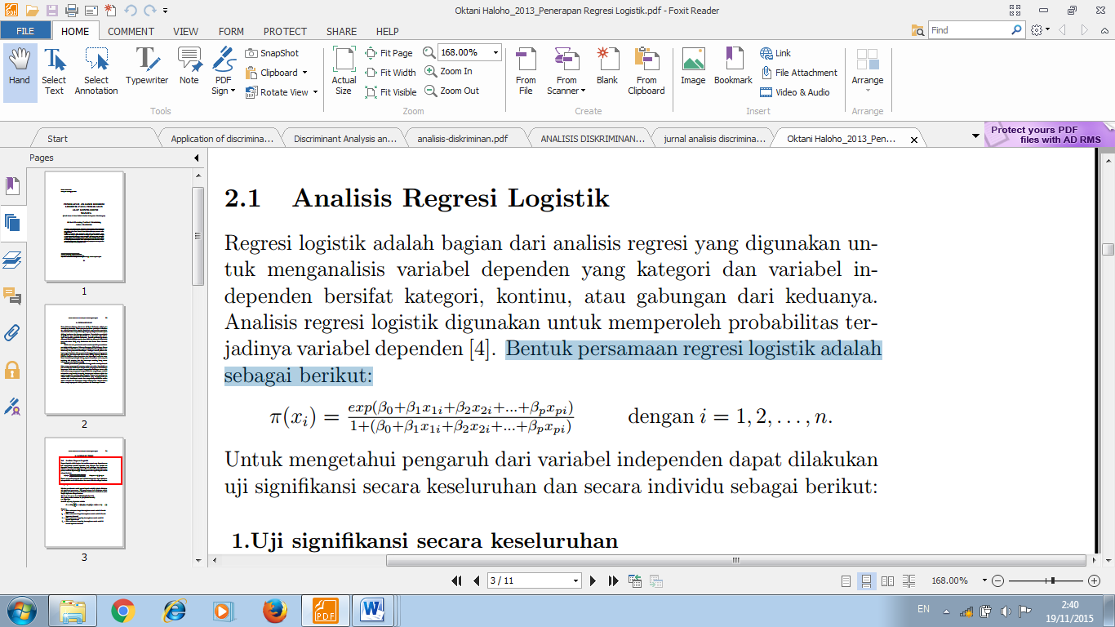 (2)

dengan i = 0,1,2 …..n
Untuk mengetahui pengaruh dari variabel independen dapat dilakukan uji signifikansi secara keseluruhan dan secara individu sebagai berikut:
- Uji Signifikansi Secara Keseluruhan
Sebelum membentuk model regresi logistik terlebih dahulu dilakukan uji signifikansi parameter. Uji yang pertama kali dilakukan adalah pengujian peranan parameter didalam model secara keseluruhan yaitu dengan hipotesis sebagai berikut:
H₀: β₁ = β₂ = · · · = βi= 0 ( Model tidak berarti )
H₁: paling sedikit koefisien βi ≠ 0 ( Model berarti )
i = 1, 2, . . . , p.

Statistik uji yang digunakan adalah:
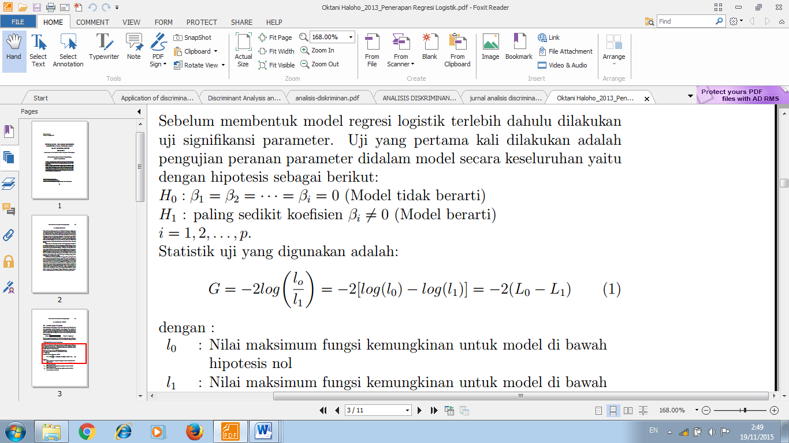 (3)
dengan :
l₁ : Nilai maksimum fungsi kemungkinan untuk model di bawah hipotesis nol
l₀ : Nilai maksimum fungsi kemungkinan untuk model di bawah hipotesis alternatif.
L₀ : Nilai maksimum fungsi log kemungkinan untuk model dibawah hipotesis nol
L1 : Nilai maksimum fungsi log kemungkinan untuk model dibawah hipotesis alternatif
Nilai −2(L₀ − L₁) tersebut mengikuti distribusi Chi-square dengan df = p.Jika menggunakan taraf nyata sebesar α, maka kriteria ujinya adalah tolak H₀ jika −2(L₀ − L₁) ≥ χ2_{(p)} atau p-value ≤ α, dan terima dalam hal lainnya.

- Uji Signifikansi Secara Individual
Uji signifikansi parameter secara individual dilakukan dengan menggunakan Wald Test dengan rumusan hipotesis sebagai berikut:

H0: βi= 0 ( koefisien logit tidak signifikan terhadap model)
H1: βi ≠ 0 ( koefisien logit signifikan terhadap model )
Dan statistik uji :
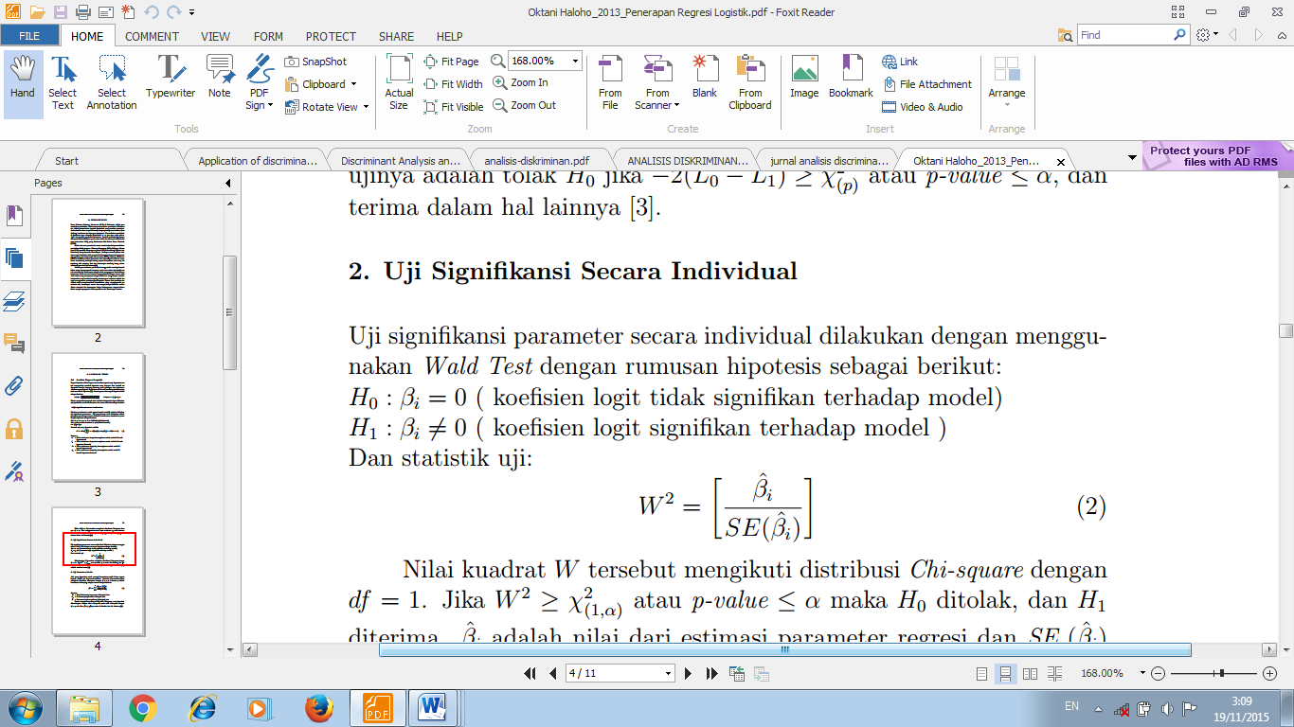. (4)

Nilai kuadrat W tersebut mengikuti distribusi Chi-square dengan df = 1.
Jika W² ≥ χ²_{(1,α)} atau p-value ≤ α maka H₀ ditolak, dan H1diterima.ˆβi adalah nilai dari estimasi parameter regresi dan SE (ˆβi) adalah standard error.

- Uji Kecocokan Model
Alat yang digunakan untuk menguji kecocokan model dalam regresi logistik adalah uji Hosmer-Lemeshow[13] Statistik Hosmer-Lemeshow mengikuti distribusi Chi-square dengan df = g − 2 dimana g adalah banyaknya kelompok, dengan rumus sebagai berikut:
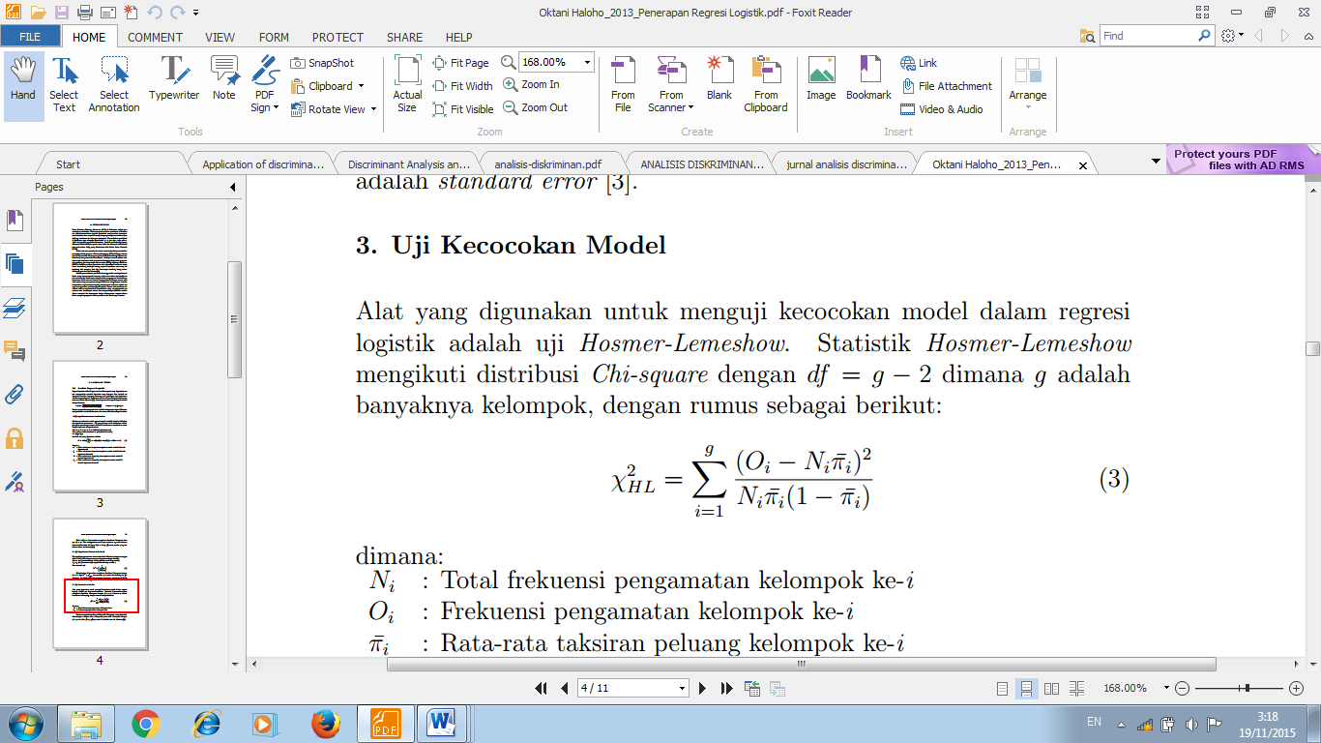 (5)
dimana:
N_{i} : Total frekuensi pengamatan kelompok ke-i
O_{i} : Frekuensi pengamatan kelompok ke-i
π_{i} : Rata-rata taksiran peluang kelompok ke-i
Untuk menguji kecocokan model, nilai Chi-square yang diperoleh dibandingkan dengan nilai Chi-square pada table Chi-square dengan df = g − 2.
Jika χ² _{HL} ≥ χ² _{(g−2)} maka H₀ ditolak dan H₁ diterima.
- Metode Penelitian
Jenis penelitian ini adalah deskriptif kuantitatif atau dapat dikataan pula merupakan penelitian empiric, dimana proses pengolahan datanya menggunakan analisa statistik miltivariat, secara khusus menggunakan metode Diskriminan Analisis dan Regresi Logistik [13], sedangkan metode survey digunakan untuk mengumpulkan informasi dari responden dengan menggunakan kuisioner.
Penelitian ini menggunakan sumber data primer. Data primer yaitu data yang diperoleh secara langsung dari responden. Data ini berupa tanggapan atau penilaian mahasiswa terhadap faktor-faktor yang bisa mempengaruhi prestasi akademik mahasiswa. Populasi penelitian ini adalah mahasiswa Fakultas Teknologi Informasi dan Fakultas Ekonomi Bisnis di Perbanas Institute
Mengingat besarnya jumlah populasi pada penelitian ini, maka pengambilan sampel dilakukan dengan metode purposive random sampling. Mahasiswa yang dijadikan responden adalah mahasiswa yang telah menempuh mata kuliah pada semester 2 keatas atau yang memiliki Indeks Prestasi Kumulatif. Secara pasti tidak ada jumlah sample yang ideal pada Analisis Diskriminan[13]. Pedoman yang bersifat umum menyatakan untuk setiap variable sebaiknya 5-20 data (sampel). Dengan demikian, jika ada empat variable independen , seharusnya minimal ada 6x5 = 30 sampel yang diambil. Dalam penelitian ini, jumlah reponden yang digunakan sebesar 100 mahasiswa dari 4 program studi dari 2 Fakultas, yang memenuhi kriteria penentuan sampel, yaitu minimalnya 30 sampel. Dalam penelitian ini jumlah sample yang diambil sebanyak 100 sampel. Analisis data dilakukan dengan menggunakan bantuan program SPSS versi 17.0.

Gambar 1. Proporsi Sample Penelitian

Variabel bebas (X) dalam penelitian ini adalah faktor-faktor yang menentukan prestasi akademik mahasiswa (student academic performance), yaitu :
X₁ = Lama Belajar ( jam /hari )
Lama belajar adalah jumlah jam belajar mahasiswa selama berada di jenjang perguruan tinggi.[4]
X₂ = Motivasi Belajar ( termotivasi =1 ,tidak =0 )
Motivasi belajar adalah adalah keseluruhan daya penggerak dalam diri mahasiswa itu sendiri yang menimbulkan kegiatan belajar dan memberikan arah pada kegiatan belajar, sehingga tujuan yang dikehendaki oleh subjek belajar itu dapat tercapai.[1]
X₃ = Lingkungan Keluarga ( mendukung =1, tidak = 0 )
Lingkungan keluarga merupakan lingkungan pertama yang mempunyai pengaruh kuat kepada individu dibandingkan dengan lingkungan sekunder yang ikatannya agak longgar.[5]
X₄ = Kualitas Pengajaran ( berkualitas = 1, tidak =0 )
Kualitas pengajaran merupakan kualitas pengajar dan fasilitas dalam proses belajar dan mengajar.[6]
X₅ = E-Learning System ( mendukung =1, tidak = 0 )
E-learning merujuk pada penggunaan teknologi informasi dan komunikasi (TIK) untuk meningkatkan dan / atau mendukung pembelajaran di pendidikan [7] atau E-Learning sebagai strategi pengajaran yang modern.[8]
X₆ = Social Networking Sites (mendukung = 1, tidak =0)
Social networking sites (SNSs) atau Situs-situs Jejaring Sosial telah menciptakan dimensi sosial baru di mana individu dapat meningkatkan kesadaran sosial mereka dengan tetap berhubungan dengan teman-teman lama, membuat teman-teman baru, pengeluaran data baru atau produk dan mengumpulkan informasi di aspek lain dari kehidupan sehari-hari.[9]
Sedangkan variable terikat (Y) dalam penelitian ini adalah prestasi akademik mahasiswa. Khusus untuk dapat dianalisis dengan analisis diskriminan, maka dikelompokkan menjadi dua:
(1). Prestasi Akademik Mahasiswa BAIK, dengan kriteria Indeks Prestasi Kumulatif (IPK) lebih dari atau sama dengan 3.00.
(2). Prestasi Akademik Mahasiswa KURANG, dengan kriteria Indeks Prestasi Kumulatif (IPK) kurang dari dari 3.00
Model Riset dalam penelitian ini dapat ditunjukkan pada gambar 2, berikut ini:
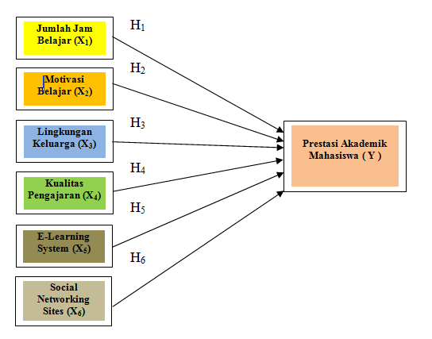

Gambar 2. Model Penelitian
Berdasarkan model penelitian yang dibangun, maka hipotesis dapat dikembangkan sebagai berikut :
Lama belajar atau jumlah jam belajar mahasiswa selama berada di jenjang perguruan tinggi berpengaruh signifikan terhadap prestasi belajar mahasiswa[1][4], maka:
H₁: Lama belajar berpengaruh terhadap prestasi akademik mahasiswa

Motivasi belajar merupakan faktor internal yang bersumber dari dalam diri mahasiswa yang bisa berpengaruh pada mahsiswa untuk mencapai tujuan belajar yang sebenarnya.[1]
H₂: Motivasi belajar berpengaruh terhadap prestasi akademik mahasiswa

Uwaifo (2008) menyatakan bahwa faktor lingkungan dalam keluarga bisa berpengaruh terhadap prestasi belajar mahasiswa.[5]
H₃: Lingkungan keluarga berpengaruh terhadap prestasi akademik mahasiswa.

Semakin baik penguasaan dosen dalam menggunakan metode, pendekatan media, dan prinsip-prinsip pengajaran maka semakin tinggi orientasi profesionalisme dosen yang berpengaruh positif terhadap prestasi akademik mahasiswa.[6]
H₄: Kualitas pengajaran berpengaruh terhadap prestasi akademik mahasiswa

E-Learning System merujuk pada penggunaan teknologi informasi dan komunikasi (TIK) untuk meningkatkan dan / atau mendukung pembelajaran di pendidikan.[7]
H₅: E-Learning System berpengaruh terhadap prestasi akademik mahasiswa

Social Networking Sites (SNSs) atau Situs-situs Jejaring Sosial telah menciptakan dimensi sosial baru di mana individu dapat meningkatkan kesadaran sosial mereka dengan tetap berhubungan dengan teman-teman lama, membuat teman-teman baru, pengeluaran data baru atau produk dan mengumpulkan informasi di aspek lain dari kehidupan sehari-hari.[9]
H₆: Social Networking Sites berpengaruh terhadap prestasi akademik mahasiswa

- hasil dan Pembahasan
Setelah dilakukan oleh data dengan menggunakan program SPSS versi 17.0 dengan menggunakan metode Discriminant Analysis dan Regresi Logistik[13], maka hasilnya sebagai berikut :

- Hasil Discriminant Analysis
Sebelum melakukan analisis diskriminan, maka harus dipenuhi terlebih dahulu beberapa asumsi, yaitu data berdistribusi normal multivariat dan matriks kovarians sama.[13]
- Uji Normal Multivariat
Perhitungan dengan bantuan menggunakan program SPSS versi 17.0, didapat nilai signifikansi untuk setiap variable nilainya lebih besar dari 0,05 (sig.>0,05) artinya data dari setiap variable berdistribusi normal, sehingga pernyataan-pernyataan tersebut berdistribusi normal multivariate.
- Uji Kesamaan Matriks Kovarians
Perhitungan dengan bantuan menggunakan program SPSS versi 17.0, di dapat angka Log Determinant untuk kategori Prestasi Akademik Mahasiswa KURANG atau (IPK <3) adalah 0.36 dan kategori Prestasi Akademik Mahasiswa BAIK (≥ 3) adalah bersifat singular yang artinya ada perbedaan jauh, sehingga matriks kovarians relatif tidak sama untuk kedua grup.
- Uji Kesamaan Vektor Rata-rata
Perhitungan dengan bantuan menggunakan program SPSS versi 17.0, dengan melihat hasil nilai signifikan kurang dari 0,05 pada tabel, nilai signifikansi untuk variable Jumlah Jam Belajar , Motivasi Belajar, Lingkungan Belajar dan Kualitas Pembelajaran sebesar 0,000 dan untuk varibel E-Learning System dan Social Networking Sites sebesar 0,019
- Pembentukan Fungsi Diskriminan
Perhitungan dan olah data dengan bantuan menggunakan program SPSS versi 19.0, berdasarkan tabel Variables Failing Tolerance Test terdapat satu variabel terseleksi yang tidak masuk dalam analisis, yaitu : Social Networking Sites.
TABEL I
VARIABLES FAILING TOLERANCE TESTª
 |  | Within-Groups Variance | Tolerance | Minimum Tolerance
 | Social Networking System | .028 | .000 | .000
 | All variables passing the tolerance criteria are entered simultaneously.
 | a. Minimum tolerance level is ,001.

Selanjutnya akan dilakukan analisis berdasarkan 5 variabel yang masuk dalam analisia, yaitu : Jumlah Jam Belajar , Motivasi Belajar, Lingkungan Belajar dan Kualitas Pembelajaran dan varibel E-Learning System. Variabel-variabel tersebut, selanjutnya diuji untuk mendapatkan Fungsi Diskriminan yang terbentuk, sebagai berikut :
- Uji Signifikan Fungsi Diskriminan Yang Terbentuk.
Perhitungan dan olah data dengan menggunakan batuan program SPSS versi 17.0 diperoleh hasil sebagai berikut:

TABEL II
WILKS’ LAMBDA
Test of Function(s) | Wilks' Lambda | Chi-square | Df | Sig.
1 | .492 | 67.695 | 5 | .000

Dari tabel di atas diperoleh nilai Chi-Square sebesar 67.695. Dengan mengambil taraf nyata α = 5 % , dari Tabel Distribusi Chi-Kuadrat diperoleh χ²_{0,95:2} = 5.9915. Karena 67.695 > 5.9915 atau dengan melihat nilai sign < 0,05, maka Ho ditolak sehingga disimpulkan bahwa variabel-variabel yang diteliti memiliki perbedaan antar kelompok.
- Uji Kekuatan Hubungan Fungsi Diskriminan. Perhitungan dan olah data dengan menggunakan bantuan program SPSS versi 17.0 diperoleh hasil sebagai berikut:
TABEL III
EIGENVALUES
Function | Eigenvalue | % of Variance | Cumulative % | Canonical Correlation
1 | 1.032ª | 100.0 | 100.0 | .713
a. First 1 canonical discriminant functions were used in the analysis.
Untuk tabel di atas, canonical correlation mengukur keeratan hubungan antara discriminant score dengan grup (dalam hal ini, karena ada dua tipe prestasi akademik mahasiswa, maka ada dua grup). Angka 0,713 menunjukkan keeratan yang sangat tinggi, dengan ukuran skala antara 0 sampai 1.
- Fungsi Diskriminan
Perhitungan dengan menggunakan batuan program SPSS versi 17.0 seperti yang ditunjukkan pada Tabel IV, dibawah ini.

TABEL IV
CANONICAL DISCRIMINANT FUNCTION COEFFICIENTS
 | Function
 | 1
Jumlah jam Belajar | .104
Motivasi Belajar | .918
Lingkungan Belajar | 1.187
Kualitas Pembelajaran | 1.486
E Learning System | .639
(Constant) | -4.298
Unstandardized coefficients
Berdasarkan tabel di atas, diperoleh fungsi diskriminan sebagai berikut :

Y = - 4.298 + 0.104x₁ + 0.9187x₂ + 1.187x₃ +
1.486x₄ + 0.639x₅ (6)

(d) Pengklasifikasian
Perhitungan dan olah data dengan menggunakan bantuan program SPSS versi 17.0 diperoleh hasil sebagai berikut:
TABEL V
CLASSIFICATION FUNCTION COEFFICIENTS
 | IndeksPrestasi Kumulatif
 | IPK<3 | IPK>3
Jumlah jam Belajar | .430 | .649
Motivasi Belajar | 13.918 | 15.841
Lingkungan Belajar | -6.259 | -3.772
Kualitas Pembelajaran | -.028 | 3.085
E Learning System | 39.154 | 40.492
(Constant) | -23.450 | -31.262
Fisher's linear discriminant functions

Dari Tabel V, fungsi diskriminan dari Fisher hampir sama dengan fungsi diskriminan sebelumnya, hanya saja pembagiannya berdasarkan kode kelompok:
Untuk Prestasi Akademik Mahasiswa dalam kategori KURANG (IPK<= 3,00) :
KURANG = - 23.450 + 0.430x₁ + 13.918x₂ - 6.259x₃ - 0.028x₄ + 39.154x₅
Untuk Prestasi Akademik Mahasiswa dalam kategori BAIK (IPK> 3,00) :
BAIK = - 31.262 + 0.649x₁ + 15.841x₂ - 3.772x₃ + 3.085x₄ + 40.492x₅
Maka dengan mencari selisih antara BAIK dan KURANG, maka didapat :
Y = -7,812 + 0,219x₁ + 1,923x₂ + 2,487x₃ + 3,113x₄ + 1,338x₅ (7)
Dengan membandingkan antara persamaan (6) dengan persamaan (7) dapat dilihat bahwa seharusnya bentuk persamaan tersebut hampir sama. Akan tetapi,untuk aplikasi pada perhitungan score menggunakan fungsi pada persamaan (6).

TABEL VI
FUNCTION AT GROUP CENTROIDS
IndeksPrestasi Kumulatif | Function
IndeksPrestasi Kumulatif | 1
IPK<3 | -1.341
IPK>3 | .754
Oleh karena ada dua tipe Mahasiswa, maka disebut Two-Group Discriminant, dimana grup yang satu mempunyai centroid (Group Means) negatif, dan grup lainnya mempunyai centroid (group Means) positif. Tabel VI, dapat dipergunakan untuk perhitungan cutting score (nilai batas), sebagai berikut:
Z_{cu} = ( n₁Z₁ + n₂Z₂ ) / ( n₁ + n₂ )
= ((64 x -1.341) + ( 36 x 0.754)) / 100
= -0,5868
Penggunan angka ( Discriminating Z Score ): jika skor kasus disubstitusikan kedalam fungsi diskriminan (persamanaan. 6) nilainya diatas, maka masuk kedalam grup KURANG. Sebaliknya jika nilainya dibawah, maka masuk kedalam grup BAIK.
- Penilaian Validitas Diskriminan.
Setelah pembentukan dan klasifikasi dilakukan, maka selanjutnya akan dilihat seberapa besar hasil dari klasifikasi tersebut tepat. Dengan kata lain berapa persen kesalahan klasifikasi pada proses klasifikasi tersebut.
Dari Tabel VII, menunjukkan bahwa mahaiswa yang pada data awal adalah tergolong dalam kelompok KURANG sebanyak 36 mahasiswa. Sedangkan mahasiswa yang pada awalnya masuk kedalam kelompok BAIK akan menjadi sebanyak 64 mahasiswa.
TABEL VII
CLASSIFICATION RESULTSª
 |  | IndeksPrestasi Kumulatif | Predicted Group Membership |  | Total
 |  | IndeksPrestasi Kumulatif | IPK<3 | IPK>3 | Total
Original | Count | IPK<3 | 27 | 9 | 36
Original | Count | IPK>3 | 5 | 59 | 64
Original | % | IPK<3 | 75.0 | 25.0 | 100.0
Original | % | IPK>3 | 7.8 | 92.2 | 100.0
a. 86,0% of original grouped cases correctly classified.
Ketepatan prediksi dari model diskriminan sebesar 86 % , maka ketepatan model ini dianggap tinggi. Karena nilai ketepatan > 50 %. Sehingga Model diskriminan ini dapat digunakan untuk mengklasifikasi sebuah kasus tipe mahasiswa mencapai prestasi akademiknya.
- Hasil Logistic Regression Analysis
Secara umum, prosedur untuk melakukan analisis regresi logistik menurut Santoso (2014), adalah sebagai berikut:
- Uji Signifikansi secara Keseluruhan ( Overall Test )
Berdasarkan Tabel VIII, yaitu table Omnibus Test of Model Coeffisients, hasil dengan SPSS 17.0, hasilnya :

TABEL VIII
OMNIBUS TESTS OF MODEL COEFFICIENTS
 |  | Chi-square | Df | Sig.
Step 1 | Step | 64.774 | 5 | .0006
Step 1 | Block | 64.774 | 5 | .0006
Step 1 | Model | 64.774 | 5 | .0006

H₀ : Tidak ada varibel X yang signifikan dengan variable Y

H₁ : Minimal terdapat satu varibael X yang signifikan dan mempengaruhi variable Y
Tolak H₀ jika nilai sig < 0,05
Dari output omnibus test diatas terlihat bahwa sig = 0.006 yang berarti kurang dari 0,005, maka keputusannya H₀ ditolak.
Kesimpulan :
Terlihat bahwa nilai Chi-Square sebesar 64,774 dengan p-value 0,00 (Model) yang berarti dengan tingkat keyakinan 95% minimal ada satu variable bebas yang berpengaruh pada variable tak bebas. Sehingga dapat disimpulkan bahwa model dapat digunakan untuk analisa lebih lanjut.

- Uji Signifikansi secara Individual ( Partial Test )
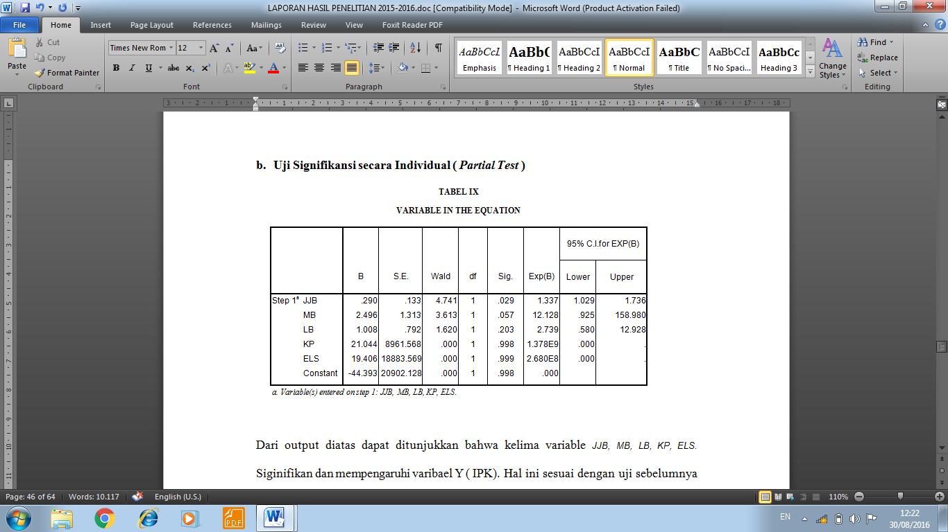

Dari output diatas dapat ditunjukkan bahwa kelima: variable Jumlah Jam Belajar (JJB),Motivasi Belajar(MB),Lingkungan Belajar(LB), Kualitas Pengajaran (KP), E-Learning System (ELS). Siginifikan dan mempengaruhi varibael Y (IPK). Hal ini sesuai dengan uji sebelumnya yang menyatakan minimal ada satu variable bebas yang berpengaruh pada variable tak bebas.
H₀ : β₁ = 0 ( varibael JJB tidak signifikan mempengaruhi dengan variable Y )
H₁ : β₁ ≠ 0 (varibael JJB signifikan mempengaruhi dengan variable Y )
Tolak H₀ jika nilai sig < 0,05
Keputusan : Tolak H₀ karena sig = 0,029
Kesimpulan :
Dengan tingkat keyakinan 95% dapat dsimpulkan bahwa varibael JJB signifikan mempengaruhi dengan variable Y.

- Uji Kecocokan Model ( Goodness of Fit)
Kecocokan suatu model dapat dinilai dari 2 segi (dari sisi substansi/materi dan dari sisi statistic ). Maka dalam ini Uji Kecocokan Model dilakukan dengan beberapa metode uji statistik, yaitu :
- Uji Hosmer Lemeshow
Dengan menggunakan SPSS 17.0, maka dihasilkan Tabel X, berikut ini :
TABEL X
HOSMER AND LEMESHOW TEST
Step | Chi-square | df | Sig.
1 | 11.970 | 8 | .153

H₀ : Model telah mampu menjalankan data / sesuai
H₁ : Model tidak mampu menjelaskan data / tidak sesuai
Tolak H₀ jika nilai sig < 0,05
Keputusan : Terlihat dari table bahwa nilai sig = 0.153, yang berarti lebih dari 0,05 sehingga terima H₀
Kesimpulan :
Dengan tingkat keyakinan 95%, dapat diyakini bahwa model regresi logistic yang dibentuk telah cukup mampu menjelaskan data atau sesuai.

- Uji Nagelkerke R-Square
Dengan menggunakan SPSS 17.0, maka dihasilkan Tabel XI, berikut ini :
TABEL XI
MODEL SUMMARY
Step | -2 Log likelihood | Cox & Snell R Square | Nagelkerke R Square
1 | 65.909ª | .477 | .654
a.Estimation terminated at iteration number 20 because maximum
iterations has been reached. Final solution cannot be found.

Nagelkerke R-Square memiliki inteprestasi yang mirip dengan koefisien determinasi pada regresi linier. Namun perlu diingat, nilai ini hanya pendekatan saja, karena pada regresi logistic koefisien determinasi tidak dapat dihitung seperti regresi linier. Sehingga yang perlu lebih diperhatikan adalah seberapa banyak kita dapat memprediksi dengan benar yang tercermin dari nilai Classification Plot.

- Classification Plot.
Dengan menggunakan SPSS 17.0 diperoleh Tabel XII, seperti dibawah ini :
TABEL XII
CLASSIFICATION PLOTª
 | Observed |  |  | Predicted
 |  |  |  | IndeksPrestasi Kumulatif |  | %Correct
 |  |  |  | IPK<3 | IPK>3 | %Correct
Step 1 |  | Indeks Prestasi  Kumulatif | IPK<3 | 27 | 9 | 75.0
 |  | Indeks Prestasi  Kumulatif | IPK>3 | 1 | 63 | 98.4
 |  | Overall  Percentage |  |  |  | 90.0
a. The cut value is ,500

Dari Tabel diatas dapat ditunjukkan bahwa model regresi logistic yang digunakan telah cukup baik, karena mampu memprediksi dengan benar 90 % kondisi yang terjadi.

- Model Regresi Logistik
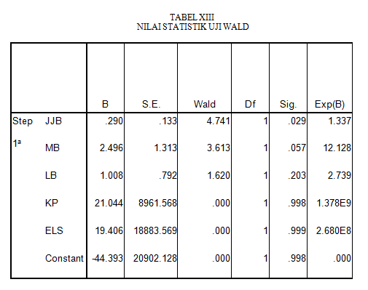
Model regresi linier yang dapat dibentuk dengan menggunakan nilai taksiran parameter pada Tabel XIII, yaitu tabel nilai statistic dari Uji Wald. Model Regresi Linier yang terbentuk adalah :
ln $\frac{p}{p-1}$ = - 44,393 + 0,0290 JJB + 2,496 MB + 1,008 LB + 21,044 KP + 19,406 ELS
Atau,
ln $\frac{p}{p-1}$ = - 44,393 + 0,0290 x₁ + 2,496 x₂ + 1,008x₃ + 21,044x₄ + 19,406x₅

Persamaan menunjukkan bahwa nilai intersep = -44,393.
Artinya ln $\frac{p}{p-1}$ = - 44,393, pada saat semua variable bernilai nol.

- Pembahasan
Beberapa penelitian terdahulu menyatakan bahwa beberapa faktor akan mempenaruhi prestasi akademik mahasiswa, antara lain : lama belajar[1][4, motivasi belajar [1], Lingkungan keluarga[5], Kualitas pengajaran [6], E-Learning System[7] serta Social Networking Sites[9]. Namun pendapat para peneliti ini perlu dikaji untuk suatu kasus pergurua tinggi di Indonesia. Penelitian ini mengambil studi kasus untuk mahasiswa di Perbanas Institute, yang mana memiliki 4 program studi untuk pendidikan strata satu. Hipotesis penelitian menyatakan apakah faktor-faktor tersebut diatas berpengaruh terhadap prestasi akademik mahasiswa di Perbanas Institute. Perlunya penelitian empiris dalam hal ini yang sifatnya deskriptif kuantitatif. Dua metode sekaligus yang akan digunakan selanjutnya membandingkan hasilnya, yaitu metode Deskriminan analisis dan metode Regresi Logistik.
Analisis hasil penelitian dengan menggunakan kedua metode tersebut ternyata sama-sama menunujukkan bahwa situs jejaring sosial (Social Networking Sites) sama sekali tidak mempengaruhi prestasi akademik mahasiswa. Bahwa situs jejaring sosial yang akhir-akhir ini memang banyak digunakan para mahasiswa hanyalah untuk media komunikasi diantara mahasiswa dan bukan untuk pencapaian prestasi akademik. Pengaruh teknologi informasi lainnya, yaitu penerapan E-Learning System ternyata berpengaruh sangat signifikan terhadap prestasi akademik mahasiswa. Hal ini memperkuat pendapat peneliti sebelumnya bahwa E-Learning System bisa untuk meningkatkan dan / atau mendukung pembelajaran di pendidikan[7] atau E-Learning sebagai strategi pengajaran yang modern.[8]
Karakteristik kedua metode yang digunakan sesungguhnya sangat berbeda. Analisis Deskriminan merupakan metode dalam analisa mutivariat yang bersifat dependensi dan untuk mengklasifikasi data berdasarkan perbedaan karakteristik data tersebut.Sedangkan regresi logistik adalah bagian dari analisa regresi yang digunakan untuk menganalisa variabel dependen yang kategori dan varibael independen yang bersifat kategorial, kontinu atau gabungan dari keduanya.
Ketepatan prediksi model deskrimian analisis didasarkan pada penilaian validitas deskriminan dan akurasi model dengan melihat berapa persen kesalahan dalam proses klasifikasinya. Model Deskriminan yang dihasilkan dalam penelitian ini adalah :

Y = - 4.298 + 0.104x₁ + 0.9187x₂ + 1.187x₃
+ 1.486x₄ + 0.639x_{5 ;}

dengan ketepatan prediksi model sebesar 86 % .

Dalam metode Regresi Logistik kelayakan atau kesesuaian model dengan melihat kriteria statistik dengan melalui berbagai pengujian seperti pengujian Hosmer dan Lemeshow, penujian Negalkerke R-Square serta dapat meprediksi dengan benar tercermin dari nilai Classification Pilot. Model regresi logistik yang terbentuk dalamm penelitian ini adalah:

ln $\frac{p}{p-1}$ = - 44,393 + 0,0290 x₁ + 2,496 x₂ + 1,008x₃ + 21,044x₄ + 19,406x₅

Model ini mampu memprediksi 90% dari kondisi yang terjadi.
Penelitian dengan studi kasus di Perbanas Institute in juga merupakan penelitian komparatif. Dengan penelitian komparatif yang telah dilakukan ini menunjukkan bahwa ternyata Metode Regresi Logistik jauh lebih baik dan akurat daripada metode Deskriminan Analisis. Dalam penelitian ini
mampu memprediksi 90% dari kondisi yang terjadi., sedangkan metode discriminant analysis ketepatan prediksi model sebesar 86 %.
- Kesimpulan
Berdasarkan hasil analisa dan pembahasan maka dapat diberikan simpulan sebagai berikut :
        - Analisis data yang dilakukan dengan metode análisis deskriminan dan metode regresi logistik maka dapat ditentukan faktor-faktor yang mempengaruhi prestasi akademik mahasiswa, khususnya di Perbanas Institute. Faktor-faktor yang tersebut antara lain : Lama belajar, Motivasi belajar, Lingkungan belajar , Kualitas pembelajaran serta E-Learning System. Faktor Situs Jejaring Sosial ternyata tidak berpengaruh sama sekali terhadap pencapaian prestasi akademik mahasiswa di Perbanas Institute. Hasil kelima variabel yang sudah ditentukan tersebut memperkuat pendapat para peneliti sebelumnya.
        - Hasil komparasi kedua metode yang digunakan menunjukkan bahwa untuk metode Descriminant Analysis, membentuk persamaan :

Y = - 4.298 + 0.104x₁ + 0.9187x₂ + 1.187x₃ + 1.486x₄ + 0.639x₅

ketepatan prediksi dari model analisis diskriminan yang dibentuk dalam penelitian ini sebesar 86 %.
Sedangkan untuk metode Regresi Logistik terbentuk model persamaan :

ln $\frac{p}{p-1}$ = - 44,393 + 0,0290 x₁ + 2,496 x₂ + 1,008x₃ + 21,044x₄ + 19,406x₅

model Regresi Logistic yang digunakan dalam penelitian telah cukup baik, karena mampu memprediksi 90% kondisi yang terjadi. Dengan hasil ini maka menunjukkan penggunaan metode Regresi Logistik dalam penelitian ini akan jauh lebih baik dan akurat.

- REKOMENDASI

Untuk penelitian lebih lanjut dimasa mendatang,maka dapat direkomendasikan beberapa hal sebagai berikut :
- Metode Multiple Discriminant Analysis untuk kategori variabel dependen lebih dari dua dengan variabel independen jauh lebih banyak.
- Untuk menghasilkan data yang lebih akurat dan representatif maka disarankan jumalah sampel lebih banyak untuk studi kasus du berbagai perguruan tinggi di Indonesia.
- Disamping itu, kedua metoda yang diterapkan ini, bisa juga untuk meneliti kasus-kasus bisnis yang perlu untuk dicoba dan dikembangkan

Daftar Pustaka

[1] | A. Uyar, dan A.H Gungormus. "Factors Associated with Student Performance in Financial Accounting Course".European Journal of Economic and Political Studies, Volume IV(2); 139-154. 2011
[2] | J.T Erimafa, A. Iduseri A, dan I.W Edokpa. “Application of discriminant analysis to predict the class of degree for graduating students in a university system”, International Journal of Physical Sciences Vol. 4 (1), pp. 016-021.2009.
[3] | B. Divjak, dan D. Oreški, "Prediction of Academic Performance Using Discriminant Analysis", Proceedings of the ITI 2009 31stInt. Conf. on Information Technology Interfaces, Cavtat, Croatia. June 22-25, 2011.
[4] | A.A Al-Twaijry, A.A. "Student Academic Performance in Undergraduate Managerial-Accounting Courses". Journal of Education for Business, Volume 85(6); 311-322.2010
[5] | V.O Uwaifo. "The Effects of Family Structure and Parenthood on the Academic Performance of Nigerian University Students", Stud Home Comm Sci. Volume 2(2); pp. 121-124.2008
[6] | D.A Yousef, "Academic Performance of Business Students in Quantitative Courses: A Study in the Faculty of Business and Economics at the UAE University", Decision Sciences Journal of Innovative Education, Volume 9 Number 2, May 2011.
[7] | N.D Oye, N. Al'Hahad, M.J Madar, and Ab.Rahim, “The Impact of E-Learning on Students Performance In Tertiary Institutions”, IRACST – International Journal of Computer Networks and Wireless Communications (IJCNWC), ISSN: 2250-3501 Vol.2, No.2, April 2012
[8] | M.W Lumadi ,” E-Learning’s Impact on the Academic Performance of Student-Teachers: A Curriculum Lens”, Mediterranean Journal of Social Sciences, MCSER Publishing, Rome-Italy, E-ISSN 2039-2117, ISSN 2039-9340, Vol 4 No 14, November 2013.
[9] | A.M Helou dan N.Z Ab.Rahim, N.Z, (2014).,”The Influence of Social Networking Sites on Students Academic Performance In Malaysia”, International Journal of Electronic Commerce Studies, Vol.5, No.2, pp.247-254, 2014.
[10] | A.D Aromolaran, I.K Oyeyinka, O. Olukotun dan E. Benjamin, "Binary Logistic Regression of Students Academic Performance in Tertiary Institution in Nigeria by Socio-Demographic and Economic Factors", International Journal of Engineering Science and Innovative Technology (IJESIT), Volume 2, Issue 4, July. 2013.
[11] | D.B Panagiotakos. “A comparison between Logistic Regression and Linear Discriminant Analysis for the Prediction of Categorical Health Outcomes”, International Journal of Statistical Sciences ISSN 1683{5603, Vol. 5, 2006, pp 73-84.
[12] | Zhu Kong-lai and LI Jing-jing, "Studies of Discriminant Analysis and Logistic Regression Model Application in Credit Risk for China’s Listed Companies", Management Science and Engineering, Vol. 4, No. 4, 2010, pp. 24-32.2010
[13] | S. Santoso, "Statistik Multivariat", Edsi Revisi, PT. Elex Media Komputindo, Jakarta pp. 167 – 216. 2014.
[14] | H.H. Mudasir, N. Ridzwan Shah, dan A.S Hamid, "A Comparison between Multiple Discriminant and Logistic Regression on the Performance of the Shariah Compliance Companies in Industrial Sector", Pacific Basin Finance Conference-Malaysia.2007.
[15]O.Haloho, P.Sembiring, dan A.Manurung. "Penerapan Analisis Regresi Logistik Pada Pemakaian Alat Kontrasepsi Wanita". Saintia Matematika, Vol.1 No.1 (2013) pp. 51-6. 2013

